|  |  |  |
| --- | --- | --- |
| NAMA | TEMA | TANGGAL |
| DIAJENG NOVIANA SARI  G1F022065 | OPERATOR | 09 SEPTEMBER 2022 |

[LATIHAN 1] Identifikasi Masalah:

1)Uraikan permasalahan dan variable

Variabel int telah benar tetapi tidak memiliki variabel int hasil

Operator aritmatika yang kurang lengkap seperti pengurangan,perkalian,pembagian,sisa modul sehingga perlu diperbaiki dan ditambahkan

Outprint kurang

2) Rincikan sumber informasi yang relevan (jika ada)

https://www.youtube.com/watch?v=PzCMZObexZM

https://www.youtube.com/watch?v=LcFgl0yrKE

3) Uraikan rancangan solusi yang diusulkan (jika ada

Saya mengusulkan untuk melakukan perbaikan kode program dengan perhitungan operator yang tepat

4) Analisis susunan solusi, parameter solusi (jika ada).

Dari identifikasi yang saya analisis dapat mengetahui untuk menyusun pemograman ini adalah untuk menambahkan variabel int hasil disertakan ; dan penambahan operator aritmatika untuk menjumlahkan,mengurang,kali,bagi dan modul data nilai dari a dan b

2) Tuliskan kode program dan luaran

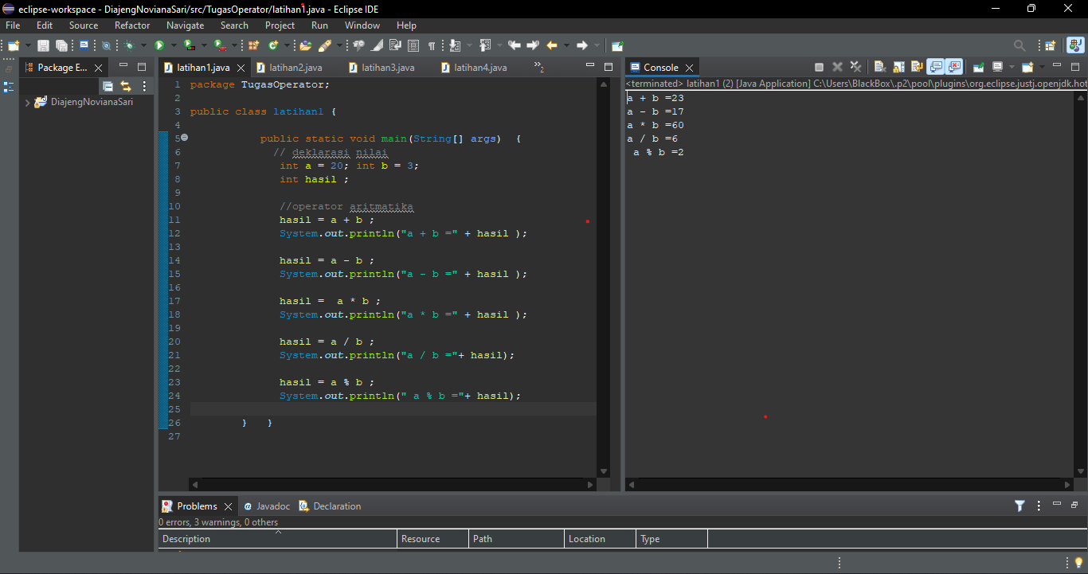

Gambar diatas telah saya buat luarannya tela saya perbaiki dan menambahkan operator pada pemograman serta variable int sudah benar maka program akan berjalan seperti gambar diatas

1. Analisa

a) algoritma

-salin kode program yang terdapat pada materi

-amati dan cari letak kesalahan/kekurangan program

-perbaiki kode dengan operator yg sesuai

-jika selesai silahkan melakukan running

-lalu program akan mengeluarkan hasil

b) Apakah dasar alasan pengambilan keputusan Anda untuk kasus ini?

Rancangan desain solusi yang dapat saya temukan yaitu memperbaiki dan menambahkan data-data yang tidak berjalan/eror

2) Evaluasi

a) Apa konsekuensi dari skenario pemprograman ini?

Jika kodingan tidak sesuai dengan operator maka akan terjadi eror

b) Evaluasi input, proses, dan luaran yang dihasilkan! (jika ada)

setelah datanya sudah benar maka akan menghasilkan luaran

a + b =23

a - b =17

a * b =60

a / b =6

a % b =2

3) Kreasi

a) Apakah ada pengetahuan baru yang dikembangkan dan konsep baru sebagai usulan solusi?

Pengetahuan yang baru saya dapatkan dipertemuan inni tentang operator dan saya menambahkan operator aritmatika sebagai usulan untuk menjalankan program

b) Konstruksikan hubungan antara variabel yang berbeda dengan konsep yang anda ketahui! (jika ada)

Refleksi

Dipertemuan minggu ini adalah kali kedua saya melakukaan pengkodingan sendiri,cukup menantang saya karena kali pertama saya belajar tentang operator.tentunya sangat sulit bagi saya memahaminya karena saya belum pernah mempelajarinya,namun setelah saya pelajari lebih lanjut ternyata bahsa pemograman banyak memberikan pelajaran yang akan saya butuhkan di kemudian hari

[latihan 2] Identifikasi Masalah:

1. Uraikan permasalahan dan variable

Variable int pada program yg ditempelkan telah benar tetapi untuk operator penugasan perlu diberi banyak penambahan seperti operatornya maupun outprin nya agar menghasilkan luaran yang benar

1. Rincikan sumber informasi yang relevan (jika ada)

https://www.youtube.com/watch?v=PzCMZObexZM

https://www.youtube.com/watch?v=LcFgl0yrKE

1. Uraikan rancangan solusi yang diusulkan (jika ada).

Saya mengusulkan untuk memperbaiki program dengan beberapa operator yang tepat

1. Analisis susunan solusi, parameter solusi (jika ada).

Dari identifikasi yang saya lihat dan saya dapatkan perbedaan dari luaran satu dan dua yaitu berada pada peletakan operator aritmatikanya sehingga mengubah hasil luarannya

[latihan 2l] Penyusunan Algoritma dan Kode Program

1. Rancang desain solusi

Saya mengusulkan untuk tetap memakai operator aritmatika menggunakan kalimat dan juga tanda pada penjumlahan,pengurangan,perkalian,pembagian,dan juga modulus.

1. Susunan algoritma (jika ada)

-salin kode program yang terdapat pada materi

-amati dan cari letak kesalahan program

-perbaiki kode dengan operator yg sesuai

-jika selesai silahkan melakukan running

-lalu program akan mengeluarkan hasil

b) Analisa prinsip pemprograman

Dari identifikasi yang saya analisis dapat mengetahui untuk menyusun pemograman ini kita hanya perlu menambahkan operator aritmatika serta outprint yang akan membantu menghasilkan luaran

1. Tuliskan kode program dan luaran

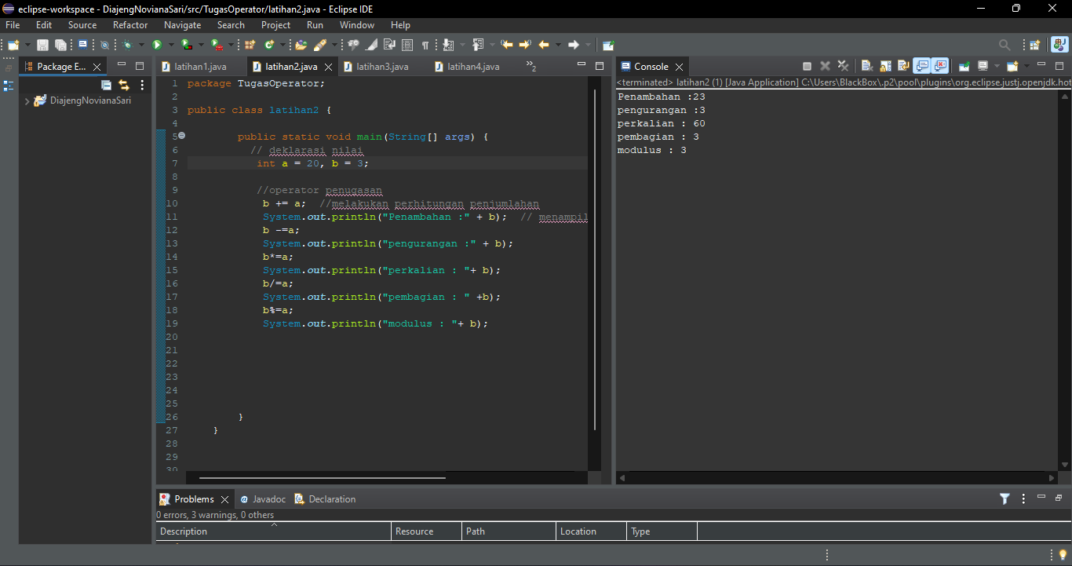

Gambar diatas telah saya buat luarannya dan telah saya tambahkan juga operator pada pemograman serta variable outprint maka program akan berjalan seperti gambar diatas dan memiliki perbedaan pada program latihan 1

Kesimpulan

1) Analisa

Apakah dasar alasan pengambilan keputusan Anda untuk kasus ini?

Dasar alasan pengambilan keputusan yang dapat saya temukan yaitu memperbaiki dan menambahkan operator sehingga terlihat perbedaan pada pemograman

2) Evaluasi

a) Apa konsekuensi dari skenario pemprograman ini?

Jika kodingan tidak sesuai dengan operator maka akan terjadi eror

1. Evaluasi input, proses, dan luaran yang dihasilkan! (jika ada)

Setelah pemograman sudah benar maka akan menghasilkan luaran

Penambahan :23

pengurangan :3

perkalian : 60

pembagian : 3

modulus : 3

Refleksi

Dilatihan kedua tentang operator ini saya mulai memahami karena ini adalah dasar pengkodingan maka saya akan lebih teliti lagi dan tentunya akan lebih berhati hati dalam mengerjakan serta mencari banyak refrensi

[latihan3] Identifikasi Masalah:

1. Uraikan permasalahan dan variable

Permasalahan pada latihan tiga tentang mengubah kode program dari a=12 b=4 ke a=4 dan b=4 terletak pada jenis operator yang harus teliti sehingga letak nilai true maupun false menjadi benar

1. Rincikan sumber informasi yang relevan (jika ada)

https://www.youtube.com/watch?v=PzCMZObexZM

https://www.youtube.com/watch?v=LcFgl0yrKE

[lattihan3} Penyusunan Algoritma dan Kode Program

1) Rancang desain solusi

a) Susunan algoritma (jika ada)

-salin dan temple kode program ke eclips

-amati operator apa yang akan digunakan dan dimana akan diletakan sehingga mengasilkan nilai true maupun false yang sesuai dan benar

-running

-beri kesimpulan

b) Analisa prinsip pemprograman

dari analisa yang saya dapatkan untuk menjalankan kode program pada latihan 3 ini kita perlu menambahkan operator relasional (<,>,<=,>=,=,==,!=) agar nilai sesuai

2) Tuliskan kode program dan luaran

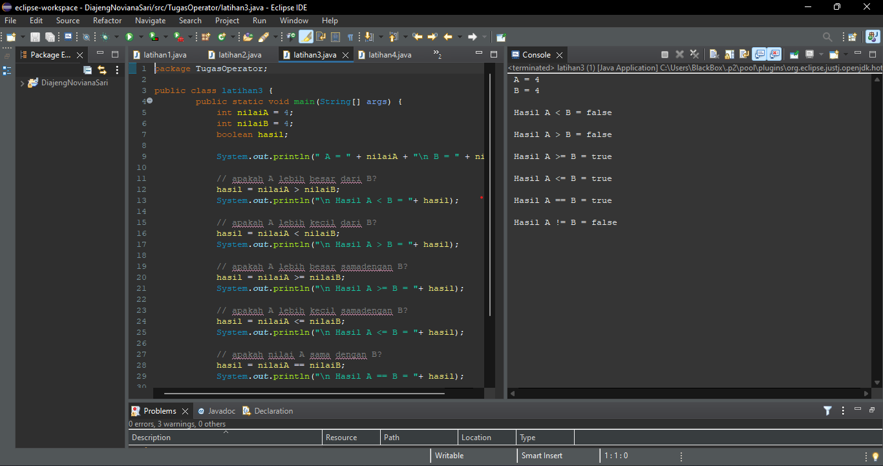

[latihan3l] Kesimpulan

1) Analisa

a) Susunlah kesimpulan berdasarkan permasalahan, algoritma, dan kode program!

1. Apakah dasar alasan pengambilan keputusan Anda untuk kasus ini?

Dari kode yang tela saya analisa dan saya programkan dapat saya temukan bahwa nilai a<b maka akan menghasilkan false,a>b juga menghasilkan false,a>=b akan menghasilkan true,a<=b juga mengasilkan true,a==b true,dan terakhir a!=b menjadi false

Refleksi

Dilatihan3 ini saya telah mengenal dan melihat kembali operator operator serta tanda tanda sekaligus mulai memahami menghafal fungsi fungsi dari tanda tanda tersebut. Dipembelajaran Bahasa pemograman latihan 3 ini saya agak mengalami sedikit kendala namun dengan keyakinan saya akhirnya saya mampu melewatinya.

[latihan 4] Identifikasi Masalah:

1. Uraikan permasalahan dan variable

Dilatihan 4 ini saya diminta mencari nilai operator increment dan operator decrement dengan nilai a dan b 6

1. Rincikan sumber informasi yang relevan (jika ada)

https://www.youtube.com/watch?v=PzCMZObexZM

https://www.youtube.com/watch?v=LcFgl0yrKE`

1. Uraikan rancangan solusi yang diusulkan (jika ada).

Solusi yang dapat saya usulkan adalah ketika menggunakan operator increment dan operator decrement sebaiknya benar benar memperhatikan tanda karena jika tidak program akan mengalami eror atau nilai akan berubah atau tidak sesuai

[latihan4] Penyusunan Algoritma dan Kode Program

1) Rancang desain solusi

a) Susunan algoritma (jika ada)

-salin kode program ke eclips

-masukkan variable nilai int nya disusul dgn outprin dan operator pre increment lalu post increment

-ulangi cara yang sama pada pre maupun post increment

2) Tuliskan kode program dan luaran

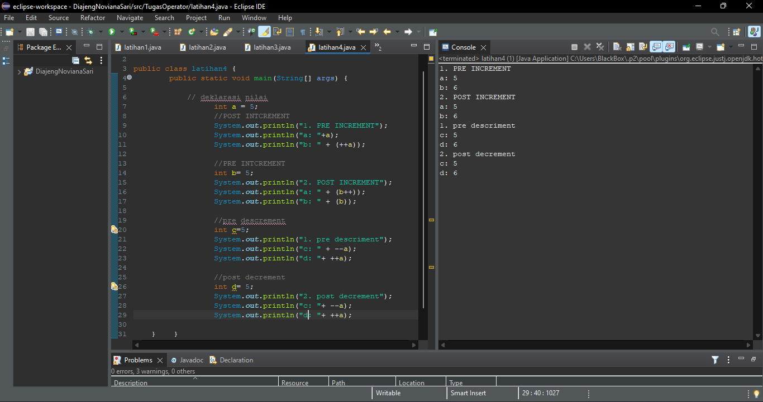

Gambar diatas adalah program yang sudah bisa dijalankan dan telah memiliki nilai increment maupun decrement nya sehingga memiliki luaran yang sesuai.

[latihan4] Kesimpulan

Evaluasi

a) Apa konsekuensi dari skenario pemprograman ini?

Jika program tidak sesuai dengan tanda dari increment maupun decrement maka nilai yang dihasilkan program tidak sesuai dengan permintaan soal

1. Evaluasi input, proses, dan luaran yang dihasilkan! (jika ada)

Setelah program telah berjalan maka akan menghasilkan luaran

1. PRE INCREMENT

a: 5

b: 6

2. POST INCREMENT

a: 5

b: 6

1. pre descriment

c: 5

d: 6

2. post decrement

c: 5

d: 6

Refleksi

Dilatihan4 ini saya telah mengenal dan melihat kembali operator operator serta tanda tanda sekaligus mulai memahami menghafal fungsi fungsi dari tanda tanda tersebut.

[latihan5] Identifikasi Masalah:

1. Uraikan permasalahan dan variable

Didalam latihan 5 ini menggunakan system operator logika apabila ingin menghasilkan luaran true maupun false kita harus mencari cara yaitu berupa operator && dan || untuk menemukan hasil

1. Rincikan sumber informasi yang relevan (jika ada)

https://www.youtube.com/watch?v=PzCMZObexZM

https://www.youtube.com/watch?v=LcFgl0yrKE`

[latihan5] Penyusunan Algoritma dan Kode Program

1) Rancang desain solusi

a) Susunan algoritma (jika ada)

-salin kode luaran dan tempelkan pada eclips

-amati dan gunakan operator logika ekspresi boolen true ataupun false

-outprin pertama adalah true yaitu &&

-outprin kedua adalah false yaitu||

-running

b) Analisa prinsip pemprograman

dari analisa yang saya dapatkan pada latihan 5 ini adalah untuk menjalankan program kita memerlukan operator logikan dan memahaminya untuk mendapatkan luaran yang tidak eror

1. Tuliskan kode program dan luaran

Hasil logika (a && b) : false

Hasil logika (a||b) : true

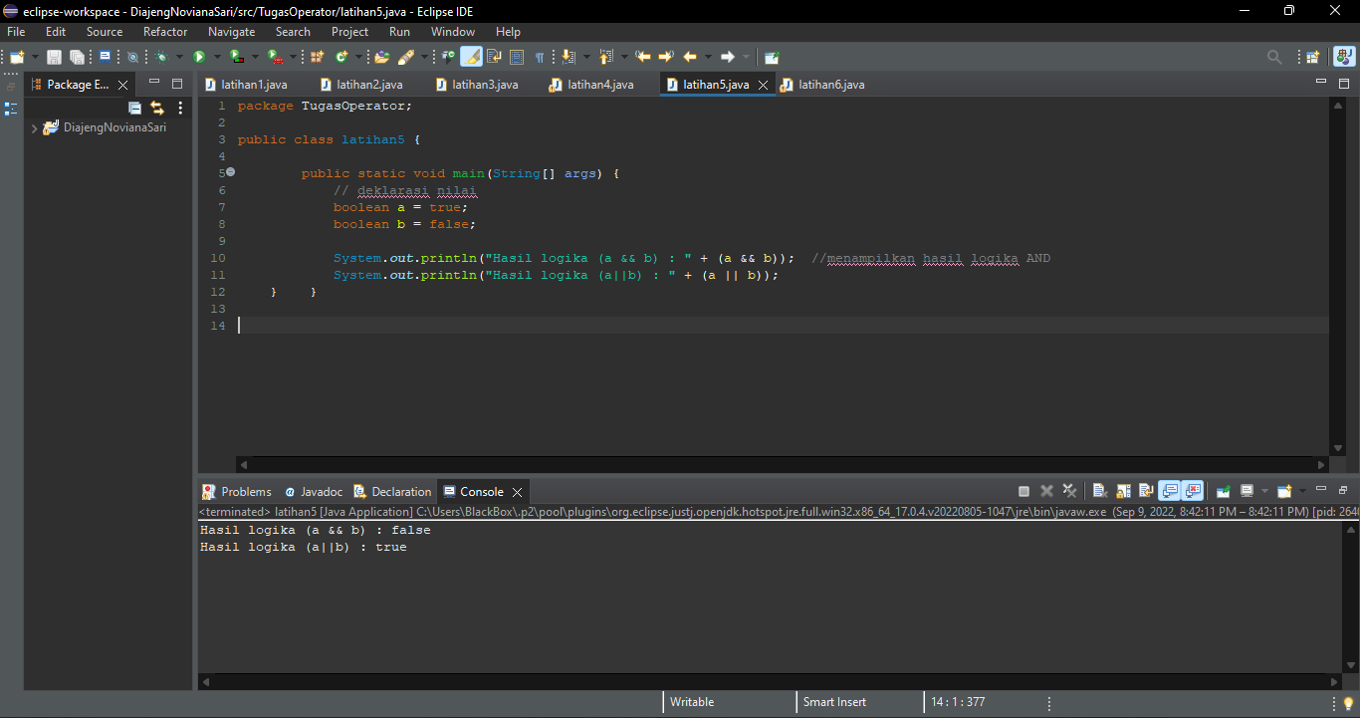

Gambar diatas adalah program yang sudah bisa dijalankan dan telah memiliki nilai true maupun false nya sehingga memiliki luaran yang sesuai.

[latihan5] Kesimpulan

Evaluasi

a) Apa konsekuensi dari skenario pemprograman ini?

program dijalankan dengan menggunakan operator logika,jadi apabila tidak sesuai operator yang benar maka program tidak akan bisa diruning dan akan terjadi eror

b) Evaluasi input, proses, dan luaran yang dihasilkan! (jika ada)

Hasil logika (a && b) : false

Hasil logika (a||b) : true

Refleksi:

Dilatihan 5 ini saya mulai mengenal berbagai operator operator termaksud operator logika yang sebelumnya hanya dapat say abaca dan saya pahamini kini tela saya gunakan dan saya coba didalam codingan saya sendiri.saya senang namun disini saya mengalami sedikit kendala karena bingung tetapi saya dapat mengatasinya

[latihan6] Identifikasi Masalah:

1. Uraikan permasalahan dan variable

Dilatihan 6 ini saya menggunakan operator kondisional atau operator ternary untuk mencari cara agar nilai 60 memenuhi syarat untuk lulus pada soal

1. Rincikan sumber informasi yang relevan (jika ada)

https://www.youtube.com/watch?v=PzCMZObexZM

https://www.youtube.com/watch?v=LcFgl0yrKE`

[latihan6] Penyusunan Algoritma dan Kode Program

1. Rancang desain solusi

Saya menemukan solusi pada kode pemograman ini dengan menggunakan nilai == 60 untuk luaran outprin agar menghasilkan lulus,dan nilai >= 60 untuk menghasilkan luaran gagal

1. Susunan algoritma (jika ada)

-copy kode pemograman pada soal dan paste dieclips

--amati dan cari letak kesalahan/kekurangan program

-perbaiki kode dengan operator yg sesuai

-jika selesai silahkan melakukan running

-lalu program akan mengeluarkan hasil

b) Analisa prinsip pemprograman

dari analisa yang saya dapatkan pada latihan 6 ini adalah untuk menjalankan program kita memerlukan operator kondisional atau ternary dan memahaminya untuk mendapatkan luaran yang sesua dan program tidak eror

1. Tuliskan kode program dan luaran

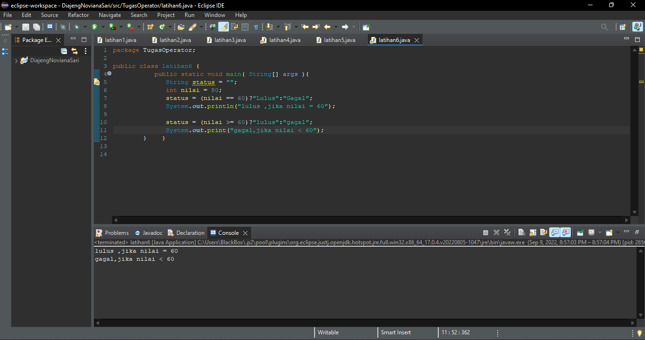

[latihan6] Kesimpulan

Evaluasi

a) Apa konsekuensi dari skenario pemprograman ini?

Untuk mendapatkan luaran lulus dan gagal saya menggunakan operator kondisional atau ternary konsekuensi dari operator ini adalah identic dengan simbol.

b) Evaluasi input, proses, dan luaran yang dihasilkan! (jika ada)

lulus ,jika nilai = 60

gagal,jika nilai < 60

Refleksi

Dilatihan 6 saya mulai menggunakan operator kondisional atau ternary,dilatihan ini saya sdh mulai memahami duluan sebelum mengerjakan tugas karena kebetulan saya mengerjakan tugas kelompok saya menggunakan operator ternary.senang sekali rasanya mengoding bil paham .

[latihan 7] Identifikasi Masalah:

1. Uraikan permasalahan dan variable

Operator bitwise merupakan operator untuk operasi bit (biner),variable int a = 1= memiliki biner1010 sedangkan variable int b=7 memiliki biner 111

1. Rincikan sumber informasi yang relevan (jika ada

https://www.youtube.com/watch?v=PzCMZObexZM

https://www.youtube.com/watch?v=LcFgl0yrKE`

[latihan 7] Penyusunan Algoritma dan Kode Program

1) Rancang desain solusi

a) Susunan algoritma (jika ada)

-copy kode program pada soal dan tempelkan pada eclips

-amati kode

-cari biner

-running

-

b) Analisa prinsip pemprograman

dari analisis latihan 7 yang saya mempelajari apa itu operator untuk mengoperasi bit (biner) lalu membuktikan ada pada kesimpulan laporan saya

1. Tuliskan kode program dan luaran

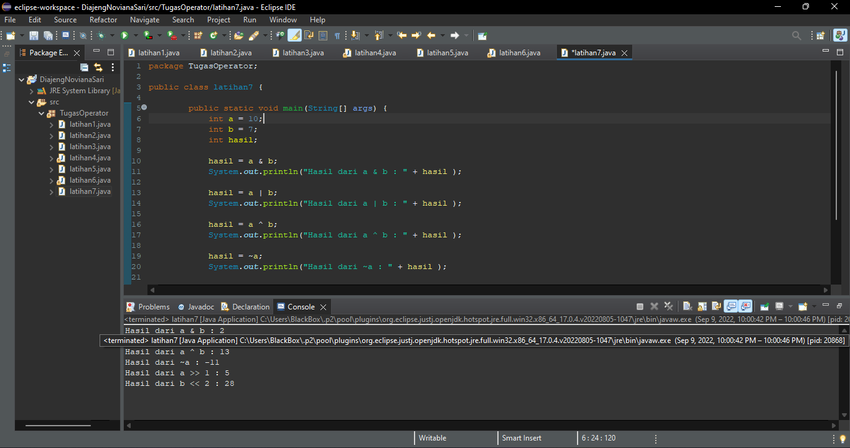

[latihan7] Kesimpulan

1) Analisa

a) Susunlah kesimpulan berdasarkan permasalahan, algoritma, dan kode program!

A=10 jika dihitung dari 0 sampai 10 maka 0 akan terhitung ,sedangkan 1 dihitung dari 2 sampai angka 10 karena not maka kebalikan dari angka tersebut ,misalkan positif maka angka tersebut akan menjadi negatif

Refleksi

Pada latihan 7 ini saya masih belum terlalu memahami apa itu biner sehingga mungkin ssaya masih memiliki beberapa kendala terkait pengerjaan soal,kedepannya saya akan lebih belajar dan mencari tau agar saya bisa memahami operator untuk mengoperasikan bit (biner)